Prédiction et cartographie des risques d'inondation au Sénégal
20 septembre 2026 · Bineta Camara
Ce rapport présente un modèle de machine learning prédisant la probabilité qu'une zone du Sénégal soit inondée pendant l'hivernage, à partir de 425 zones (38 localités) et dix hivernages d'observations (2015-2024), puis une cartographie des risques sous un scénario de pluie extrême, destinée à orienter les décisions de l'ONAS, de la Protection civile, des collectivités territoriales et de la DPGI.

1. Contexte et enjeu
Chaque hivernage, les inondations touchent durement la banlieue de Dakar (Pikine, Guédiawaye, Keur Massar, Yeumbeul), mais aussi Touba, Kaolack, Saint-Louis ou Ziguinchor. L'urbanisation des zones basses et des Niayes, la remontée de la nappe phréatique, l'insuffisance des réseaux d'assainissement et les pluies extrêmes en sont les principales causes.
Anticiper les zones à risque permet à l'ONAS, à la Protection civile, aux collectivités territoriales et à la DPGI de cibler les pompages, les ouvrages de drainage et les alertes aux populations avant que la saison des pluies ne cause des dégâts.
Objectif : prédire la probabilité qu'une zone soit inondée au cours d'un hivernage à partir de ses caractéristiques physiques, urbaines et pluviométriques, puis produire une carte des niveaux de risque (faible, modéré, élevé, très élevé) à l'échelle nationale et pour la banlieue dakaroise.
Données : deux fichiers joints par zone_id — 425 zones géolocalisées dans 38 localités (caractéristiques fixes : altitude, pente, sol, occupation du sol, imperméabilisation, densité, assainissement, nappe, historique 2005-2014) et les observations des hivernages 2015-2024 (pluviométrie et variable cible inondation). Données 100 % synthétiques, à visée pédagogique.

2. Cadrage et méthodologie
Type de problème : classification binaire supervisée (inondation ∈ {0,1}), complétée par une analyse spatiale.
Coût des erreurs : un faux négatif (manquer une zone qui sera inondée) est nettement plus grave qu'une fausse alerte — il prive les autorités d'une anticipation possible. Le rappel (recall) de la classe « inondation » est donc la métrique prioritaire, avec un objectif d'au moins 80 %.
Jointure : les 4 275 observations (2015-2024) sont fusionnées aux 425 zones via zone_id (clé intègre à 100 %, aucune zone orpheline).
Ingénierie des variables : log(distance au plan d'eau), indicateur « zone basse » (altitude relative à la médiane de la localité), indice pluie × imperméabilisation, score d'assainissement ordinal, fréquence historique normalisée (2005-2014), encodage one-hot du sol et de l'occupation du sol. La variable duree_submersion_jours est exclue des variables explicatives : elle encode directement le résultat de l'inondation (fuite de données signalée dans le dictionnaire de données).
Validation : deux garde-fous contre la surestimation de la performance
- Validation temporelle : l'hivernage 2024 est réservé comme test, les années 2015-2023 servent à l'entraînement — le scénario le plus réaliste (prédire une année future).
- Validation spatiale : sur le train, un GroupKFold à 5 blocs groupé par région évite que des zones voisines (même région) se retrouvent à la fois en apprentissage et en validation, ce qui gonflerait artificiellement la performance (autocorrélation spatiale).
Algorithmes : Régression logistique (référence interprétable), Random Forest et Gradient Boosting, tous avec pondération des classes (class_weight="balanced", ou pondération équivalente des échantillons pour le Gradient Boosting) pour compenser le déséquilibre (~22 % d'inondations).

3. Nettoyage des données
L'exploration initiale a permis de détecter puis corriger six familles de défauts avant modélisation :
Défaut détecté | Ampleur | Correction appliquée
Altitudes à -9999 (absence de donnée satellite) | 7 zones | Impute par la médiane de la localité (repli région)
Coordonnées inversées (points hors Sénégal) | 4 zones | Détection par plage lat/lon plausible, permutation lat↔lon
Localités non harmonisées (« Guediawaye », « Keur-Massar ») | 2 variantes | Fusion vers le nom officiel (Guédiawaye, Keur Massar)
Valeurs manquantes (nappe, assainissement, pluie 24h, cumul) | 3-16 % selon variable | Imputation par médiane/mode de la zone puis de l'année ou région
Observations dupliquées (même zone, même année) | 25 lignes | Suppression (conservation de la première occurrence)
Cohérence inondation / durée de submersion | 0 incohérence trouvée | Vérifiée puis variable exclue (fuite de données)
Après nettoyage : 425 zones et 4 250 observations valides (2015-2024), taux d'inondation global de 21,6 %, confirmant le déséquilibre de classes signalé. L'année 2020 se distingue nettement (28,9 % de zones inondées contre 19-25 % les autres années), cohérent avec l'anomalie documentée.
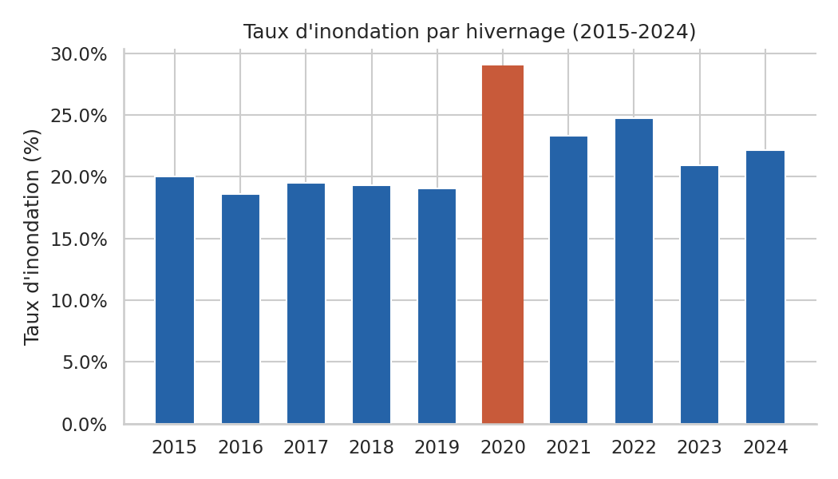
Taux d'inondation par hivernage — observations nettoyées 2015-2024 · 4 250 lignes

4. Résultats de la modélisation
En validation croisée GroupKFold par région (train 2015-2023), les trois modèles atteignent une AUC comparable (0,82-0,83), avec un écart-type notable selon la région exclue — signe attendu d'hétérogénéité géographique. Sur le test temporel 2024 (année non vue à l'entraînement), après ajustement du seuil de décision pour atteindre un rappel ≥ 80 % (seuil calculé par validation croisée, hors échantillon, pour éviter le surapprentissage) :
Modèle | Rappel (seuil 0,5) | Seuil ajusté | Rappel ajusté | Précision ajustée | F1 ajusté | AUC-ROC
Régression logistique | 85,1 % | 0,40 | 90,4 % | 40,5 % | 0,56 | 0,858
Random Forest | 77,7 % | 0,40 | 84,0 % | 44,4 % | 0,58 | 0,856
Gradient Boosting | 83,0 % | 0,30 | 89,4 % | 37,2 % | 0,53 | 0,845
Modèle retenu : Régression logistique (seuil = 0,40). Elle égale les modèles plus complexes en AUC sur ce jeu de données, tout en restant directement interprétable (coefficients), un atout pour justifier des décisions opérationnelles auprès d'acteurs non-spécialistes. Au seuil ajusté, elle détecte 90 % des zones réellement inondées en 2024, au prix d'un nombre plus élevé de fausses alertes — un compromis assumé compte tenu du coût asymétrique des erreurs défini en cadrage.

5. Facteurs déterminants du risque
L'importance des variables du Random Forest (mesure non-linéaire, robuste à la colinéarité) confirme la cohérence physique du modèle :
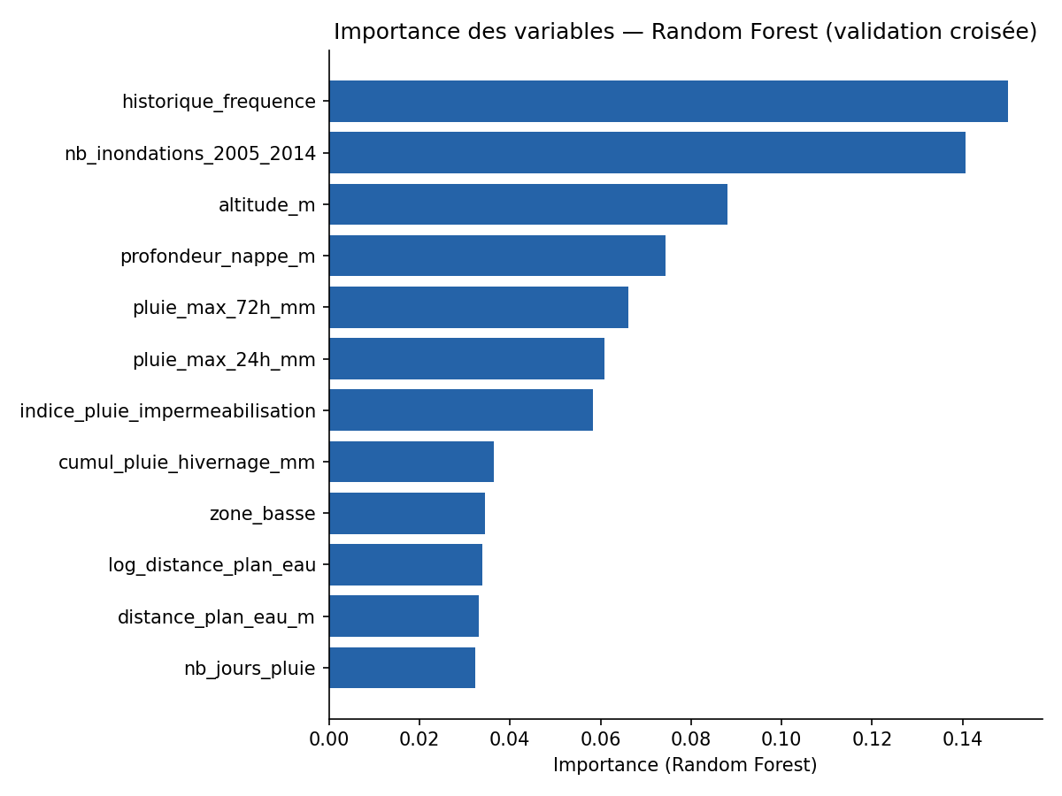
Importance des variables — Random Forest, validation croisée par région, train 2015-2023
Lecture : l'historique d'inondations 2005-2014 est le facteur le plus stable — les zones structurellement vulnérables (relief, sol, drainage) le restent dans la durée. La pluie extrême (24h/72h) et l'indice pluie × imperméabilisation pilotent le risque conjoncturel. La faible altitude et une nappe phréatique proche de la surface aggravent le risque ; un assainissement complet et une pente plus marquée sont protecteurs. La proximité d'un cours d'eau compte surtout via la hauteur de crue pour les localités riveraines (vallée du fleuve Sénégal) — la régression logistique sépare cet effet en deux coefficients corrélés (statut riverain et hauteur de crue) qu'il faut lire ensemble plutôt qu'isolément.

6. Cartographie du risque — scénario de pluie extrême
Le modèle retenu est appliqué à un scénario contrefactuel de pluie extrême : 120 mm en 24h (≈ 99ᵉ centile des valeurs historiques observées, un événement réellement exceptionnel), avec une pluie sur 72h et une hauteur de crue majorées en conséquence pour les localités riveraines. Les probabilités prédites sont classées en quatre niveaux de risque : Faible (< 25 %), Modéré (25-49 %), Élevé (50-74 %), Très élevé (≥ 75 %).
Deux cartes interactives Folium (fond OpenStreetMap, info-bulles avec localité, probabilité et facteur dominant) accompagnent ce rapport en fichiers .html séparés : une carte nationale et un zoom sur la banlieue de Dakar (Pikine, Guédiawaye, Keur Massar, Yeumbeul, Thiaroye, Malika, Jaxaay, Diamaguène, Mbao).
Lecture du résultat : la probabilité moyenne d'inondation bascule de 21,6 % (climat normal, base historique) à 84,0 % sous ce scénario extrême ; 330 des 425 zones (78 %) basculent en « Très élevé ». Ce n'est pas une anomalie du modèle mais le message attendu d'un stress-test : la vulnérabilité structurelle du territoire (bas-fonds, nappe haute, imperméabilisation, assainissement insuffisant) devient critique dès qu'un épisode pluvieux dépasse largement les normales. Pour hiérarchiser l'action malgré ce plafonnement des catégories, les localités sont aussi classées en continu par probabilité moyenne (section suivante).

7. Localités prioritaires et recommandations

Top 12 localités prioritaires (scénario extrême)
Localité | Région | Zones | Probabilité moyenne | % « Très élevé »
Saint-Louis | Saint-Louis | 12 | 98,8 % | 100 %
Malika | Dakar | 10 | 98,0 % | 100 %
Matam | Matam | 11 | 96,8 % | 100 %
Podor | Saint-Louis | 9 | 96,6 % | 100 %
Keur Massar | Dakar | 12 | 96,0 % | 100 %
Yeumbeul | Dakar | 8 | 95,4 % | 100 %
Kaolack | Kaolack | 13 | 94,6 % | 100 %
Bakel | Tambacounda | 8 | 93,8 % | 100 %
Guédiawaye | Dakar | 13 | 93,8 % | 100 %
Richard-Toll | Saint-Louis | 11 | 93,8 % | 100 %
Diamaguène | Dakar | 11 | 93,3 % | 90,9 %
Pikine | Dakar | 14 | 93,2 % | 100 %
Classement complet (38 localités) fourni en annexe du notebook (outputs/localites_prioritaires.csv).

Recommandations opérationnelles
- Curage préventif des canaux et bassins de rétention dans les localités en tête de classement, avant chaque hivernage — priorité aux zones à forte densité de population pour maximiser l'impact humain des investissements.
- Pompage renforcé dans les zones humides (Niayes/bas-fonds) et les zones basses relatives, là où l'assainissement est absent ou partiel.
- Encadrement strict de la construction dans les zones basses à nappe peu profonde et à fort historique d'inondation (2005-2014) — les facteurs les plus stables dans le temps, donc les moins réversibles à court terme.
- Alerte précoce par SMS (ANACIM + opérateurs) dès que les prévisions annoncent une pluie proche du seuil extrême (> 80-100 mm/24h), en priorité pour les localités riveraines du fleuve Sénégal et les zones urbaines denses les plus imperméabilisées.
- Extension du réseau d'assainissement (Aucun → Partiel → Complet) : le levier d'action publique le plus direct identifié par le modèle comme facteur protecteur.
- Mise à jour du modèle avec des données réelles (ANACIM, CHIRPS, SRTM, OpenStreetMap, Copernicus EMS) avant tout usage opérationnel.

8. Limites et perspectives
- Données 100 % synthétiques : les relations apprises illustrent une méthodologie reproductible, pas une réalité mesurée sur le terrain. Toute décision opérationnelle doit d'abord revalider le modèle sur des données réelles.
- Extrapolation du scénario : 120 mm/24h dépasse la plage la plus représentée dans les données d'entraînement ; les probabilités absolues doivent être lues comme un signal d'alerte relatif (classement) plutôt que comme une fréquence exacte.
- Proxy de population (densité × nombre de zones) : ne remplace pas un recensement réel pour prioriser les moyens humains.
- Colinéarité riverain / hauteur de crue : à approfondir avec une variable combinée ou une régularisation dédiée si des données réelles confirment la même structure.
Pour aller plus loin : remplacer les données synthétiques par des données réelles (CHIRPS, SRTM, OpenStreetMap, Copernicus EMS, ANACIM, DGPRE), détecter les surfaces inondées sur images satellite Sentinel-1, ou construire un tableau de bord d'alerte Streamlit alimenté par les prévisions météo de l'ANACIM.

Livrables associés : notebook Jupyter commenté (notebook_inondation_senegal.ipynb), carte interactive nationale (carte_risque_national_scenario_extreme.html), carte zoom banlieue Dakar (carte_risque_banlieue_dakar.html), carte exploratoire du taux historique (carte_exploratoire_taux_historique.html).

